Appendix DD. 2
ID label
Feeding My Baby Study
Home health care Agency form Length/Weight - SPANISH

Fecha: _____/_____/20____
Mediciones
Ropa: El niño únicamente debe estar en pañal

- Largo (use la mesa de tallaje con la pieza fija para la cabeza y la pieza ajustable para los pies)
  - Use los procedimientos estándar de NHANES
  - Si no puede lograr una talla aceptable, vuelva a poner al niño en la posición adecuada y vuelva a medirlo.
│__│__│.│__│cm.
- Peso (use la báscula portátil calibrada)
  - Use los procedimientos estándar de NHANES
  - Si no puede lograr un peso aceptable, vuelva a poner al niño en la posición adecuada y vuelva a pesarlo.
│__│__│.│__│Kg.
Inquietudes o comentarios acerca de las mediciones:
____________________________________________________________________________________________________________________________________________________________________________________________________________________________________________________________________________________________________________________________________________________________________________________________________________________________________________________________________________________
Procedimientos estándar de NHANES
Largo (use la mesa de tallaje con la pieza fija para la cabeza y la pieza ajustable para los pies)
- Cubra la mesa de tallaje con papel
- Ponga al niño sobre la mesa de tallaje en plano horizontal de Frankfort, con la cabeza hacia la pieza fija para la cabeza.
- Pídale a la persona a cargo del niño que suavemente mueva al niño hasta que la parte superior de la cabeza quede en contacto con la pieza fija para la cabeza, y que le sostenga la cabeza poniendo con cuidado las palmas de las manos sobre las orejas del niño.
- Alinée las piernas del niño, poniendo suave pero firmemente la mano sobre las rodillas del niño.
- Con la otra mano, mueva la pieza para los pies hasta que toque firmemente los talones del niño.
- Los dedos de los pies deben apuntar hacia arriba y las plantas de los pies deben quedar perpendiculares a la pieza para los pies.
- Para ayudar a que el niño flexione los pies, pase la yema del dedo por el interior del pie del niño.
- Tome la medida en la mesa de tallaje que corresponde con la pieza para los pies.
- Si no puede lograr una talla aceptable, vuelva a poner al niño en la posición adecuada y vuelva a medirlo.

Mesas de tallaje para medir a los bebés
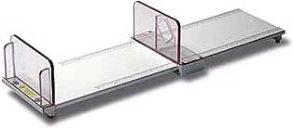
La mesa de tallaje debe tener una base firme y plana con una cinta de medir o metro, una pieza fija perpendicular para la cabeza y una pieza fácilmente ajustable para los pies. Normalmente están construidas en material duradero como madera o plexiglás que es fácil de limpiar. La pieza para los pies debe formar un ángulo de 90º grados con la superficie de medir. Los bordes deben ser suaves y bien acabados. Las mediciones se deben poder leer en incrementos de 1/8 de pulgada. La mesa se debe poner sobre una superficie segura que tenga suficiente espacio para que un asistente se pueda parar detrás de la cabeza del niño.

Peso (use la báscula portátil calibrada)
  - Bebés – báscula estándar
    - Si usa una báscula estándar, pese primero a la persona a cargo del niño
    - Tare la báscula (es decir ponga el lector en cero)
    - Pásele el niño a la persona encargada de él
    - Tome el peso del niño
  - Bebés – báscula para bebés
    - Cubra la báscula con papel
    - Recueste al bebé o siéntelo en el centro de la báscula
    - Tome el peso del niño
  - Niños de 1 a 2 años
    - Pídale al niño que se pare en el centro de la báscula con las manos a los lados
    - Anote el peso

Básculas para pesar a los bebés
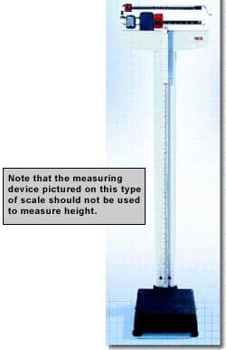
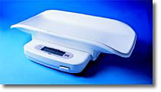
Las balanzas para bebés o las básculas digitales son adecuadas para pesar a los bebés. Las balanzas para bebés deben estar marcadas en incrementos de 1 onza o menos. Deben contar con un sistema de ajuste tipo tornillo para que queden en cero. Una balanza debe contar con dos pesas desplazables: una para libras y la otra para onzas. Las básculas digitales deben leer en onzas o menos. Ambos tipos de básculas se deben poder calibrar.
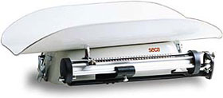
Tenga en cuenta que el instrumento para medir que se muestra en este tipo de báscula, no se debe usar para medir la estatura o talla.

